***La mia casa è dove sono* (2010)**

Romanzo di Igiaba Scego

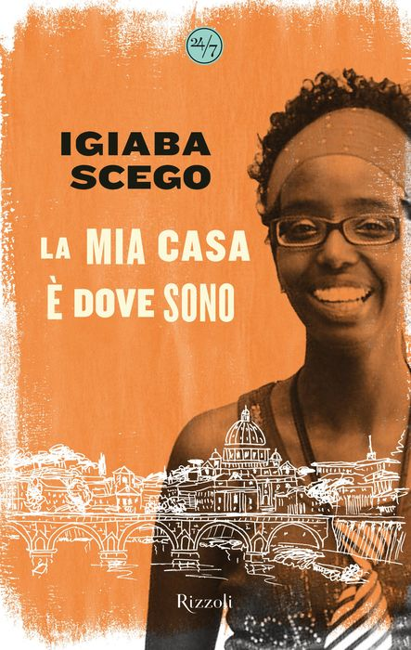

**Attività 1.** *La mia casa è dove sono*.

Igiaba Scego è una scrittrice e attivista italo-somala. Guarda il suo videoclip per conoscere più aspetti della sua vita e della carriera e rifletti sulle domande seguenti

1) Cosa vuol dire per te la parola “casa”?

2) Questo è il primo libro autobiografico che Scego ha scritto. Cosa vuol dire il titolo, *La mia casa è dove sono*, secondo te?

3) Quali sono i temi principali del libro? Cosa vuole comunicare l’autrice?

**Attività 2.** *Ripasso grammatica*.

Ci sono molti avverbi nel discorso di Scego. Ecco delle frasi con esempi di diversi tipi di avverbi. Li conosci tutti? Leggei gli esempi e scrivi una frase per praticarli.

A. “La scrittura nasce **sempre** da un’urgenza.”

*sempre* = con continuità, senza fine sempre ≠ mai

Un altro esempio: Quando vado a Firenze, vado **sempre** alla gelateria “Perché no.” È buona!

Prova con una frase tua: __________________________________________________________

B. **“Anche se** si è nati in Italia, devi **comunque** combattere per i tuoi diritti e **soprattutto** devi combattere con degli stereotipi.”

*comunque* = ancora, in ogni caso, però *soprattutto* = sopra ogni cosa (la cosa più importante)

Altri esempi: Non devo andare in biblioteca oggi, ma ci vado **comunque** per vedere gli amici.

Voglio aiutare le persone nella mia città, **soprattutto** quelle che vivono in povertà.

Prova con delle frasi tue: __________________________________________________________

______________________________________________________________________________

C.. “La cosa che mi ha fatto **proprio** piacere è che... questo premio è stato vinto per la letteratura italiana.”

*proprio* = davvero, molto (dà più enfasi).

Altri esempi: Sono **proprio** felice! Sbrigatevi, il film comincia **proprio** adesso!

Prova con una frase tua: __________________________________________________________

D. “**Già** i lettori sanno, che le storie d’altrove sono **anche** storie italiane, europee, africane.”

*già* ≠ non ancora

Un altro esempio: Mamma è **già** partita, non è ancora in casa.

Prova con una frase tua: __________________________________________________________

**Attività 3.** Brano tratto da *La mia casa è dove sono*

Per aprire il suo romanzo, Scego comincia con le fiabe e le differenze culturali. Leggete il testo per scorprire quali sono, rispondendo alle domande.

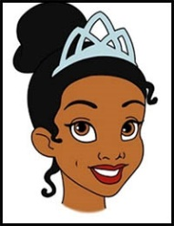

*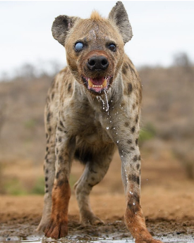Sheeko sheeko sheeko xariir*... *Storia storia o storia di seta*...

Così cominciano tutte le fiabe somale. Tutte quelle che mia madre mi raccontava da piccola. Fiabe splatter[1] per lo più. Fiabe tarantinate[2] di un mondo nomade che non badava a merletti e crinoline. Fiabe più dure di una cassapanca di cedro. Iene con la bava appiccicosa, bambini sventrati e ricomposti, astuzie di sopravvivenza. Nelle fiabe di mamma non esistevano principesse, palazzi, balli e scarpine. Le sue storie riflettevano il mondo in cui era nata lei, la boscaglia della Somalia orientale dove uomini e donne si spostavano di continuo in cerca di pozzi d’acqua. “La casa ce la portavamo sulle spalle” mi diceva sempre. E se non era proprio sulle spalle, poco ci mancava. Il miglior amico dell’uomo il nobile dromedario, spesso la portava al posto loro.

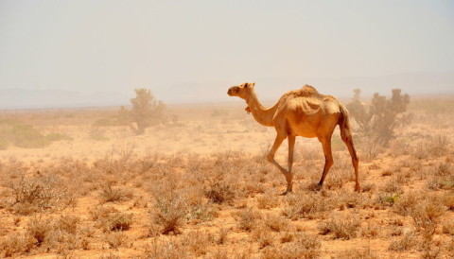Era una vita dura quella che mamma Kadija trascorse fino ai nove anni. Già da piccola era un buon pastore. Mungeva capre e mucche, badava ai cammellini, cucinava il riso con la carne e non si lamentava mai per i calli ai piedi che le spuntavano a ogni migrazione della sua famiglia allargata. Le storie erano il miglior modo per non pensare alle fatiche della vita reale. Quei *ginni* [3] pericolosi e assatanati, quelle belve feroci assetate di sangue, quegli eroi dalle magnifiche doti servivano a dimenticare che la vita non era un regalo e che la si doveva conservare ogni giorno a suon di volontà. “Perché l’unica cosa che ci rende davvero liberi è la volontà,” diceva il nonno, il signor Jama Hussein, il padre di mia madre che non ho mai conosciuto.

La vita della mia famiglia è un lungo atto di volontà.

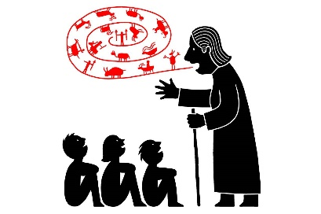Quando mamma mi raccontava le sue storie io, nata e cresciuta a Roma, tremavo più come e più di una foglia. Ma non scappavo, perché volevo sempre arrivare alla fine. Vedere il cattivo punito e il buono in trono. Un mondo manicheo che mi rassicurava. Un mondo crudele, ma chiaro. E poi come ogni bambino che si rispetti ero un po’ sadica.

No, non pensate male di me ora. Sono una donna dolce e sensibile, sono miele e zenzero, sono cannella e cardamomo. Sono zucchero di canna. Lo so che le parole appena pronunciate mi dipingono come una *dhiigmiirad*, una bevitrice di sangue umano. Ma nelle fiabe si sceglie un sistema di vita e di morte. Ci si lega al mondo ancestrale dei nostri antennati.

A. Domande di comprensione:

1. Cosa intende l’autrice quando afferma “la casa ce la portavamo sulle spalle”?
2. Cosa faceva la mamma della narratrice quando era piccola?
3. Come si possono descrivere le fiabe europee e le fiabe somale? Conosci alcune fiabe come quelle della Somalia?

B. Quali sono le caratteristiche delle fiabe somale ed europee che descrive Scego? Scrivile nella tabella sotto ma **non copiare dal testo** – usa le tue parole.

|  |  |
| --- | --- |
| Fiabe somale Image result for somalia flag | Fiabe europee Image result for european flag |
|  |  |

1. *Fiabe splatter*: le fiabe somale sono piene di scene orride e violente, sia realistiche sia soprannaturali, tipiche del genere splatter. Il termine deriva dall’inglese to splatter (“schizzare,” “spruzzare”) e viene usato soprattutto in ambito cinematografico e fumettistico.
2. *Fiabe tarantina*te: fiabe in cui l’elemento irrazionale è portato all’esaperazione. L’aggettivo deriva da tarantismo, fenomeno diffuso in Puglia din dal Medioevo e caratterizzato da manifestazioni di malessere che colpivano soprattutto le donne.
3. *Ginni*: entità soprannaturali di natura inferiore agli angeli, per lo più maligne, tipiche della cultura preislamica e islamica.